

RIV Teknisk Anvisning Basic Profile
Med delegerad åtkomstkontroll 2.0

Arkitekturledningens tekniska expertgrupp
Kontaktperson: Forum på http://rivta.forge.osor.eu samt t-grupp@arkitekturledningen.se
2010-02-01
Innehållsförteckning
1 Inledning 4
1.1 Målgrupp 4
1.2 Syfte 4
1.3 Tillgänglighet 4
1.4 Referenser 5
1 Beskrivning av namnregler 7
2 Följsamhet mot externa regelverk 7
Regel #1, Följsamhet mot RIV TA BP 2.0 7
3 Detaljerade regler 7
Regel #2: Delegerad åtkomstkontroll 7

Versionshantering för framtagande av detta dokument
Revision | Datum | Vem | Kommentar
PA1 | 2010-02-01 | Johan.Eltes@callistaenterprise.se | Utkast för diskussion med NPÖ-projektet och T-gruppen.  Återstår:  - Exempel-WSDL  - Verifiering genom RIVTA-refappen  - Spec av SOAP-faults för auktorisationsfel

RIV TA Basic Profile 2.0

Inledning
Detta dokument beskriver regelverket för RIV Tekniska Anvisningar Basic Profile 2.0 med Delegerad Åtkomstkontroll. Det är en påbyggnad på Profile 2.0 för att möjliggöra överföring av slutanvändarens SAML-biljett i syfte att delegera anrop av BIF åtkomstkontroll till tjänsteproducenten.

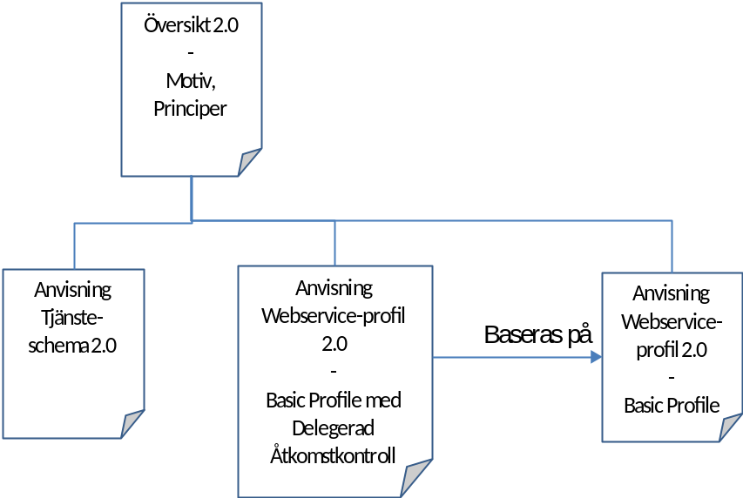

Målgrupp
Denna anvisning riktar sig till dem som ska specificera WSDL för en nationell tjänsteinteraktion i enlighet den tekniska RIV-profil som benämns ”Basic Profile med Delegerad Åtkomstkontroll”. Anvisningen innehåller endast regeluppsättningen som definierar profilens avvikelser från ”Basic Profile”. För bakgrund, motiv, krav samt de principer som ligger till grund för utvecklingen av profilen hänvisas till Översikt RIV Tekniska Anvisningar 2.0 [R2].

Syfte
Syftet med denna anvisning är att beskriva en utökning av basprofilen som ger möjlighet att föra över en SAML-biljett som representerar en starkt autentiserad slutanvändare.

Tillgänglighet
Detta dokument är publicerade under licensen Creative Commons CC-BY-SA (http://creativecommons.org/licenses/by-sa/2.5/se/). Det betyder att du fritt får kopiera, distribuera och skapa bearbetningar av anvisningarna, under förutsättning att upphovsmannen (Sveriges Kommuner och Landsting) anges (men inte på ett sätt som antyder att de godkänt eller rekommenderar din användning av verket).
Denna profil är verifieras genom exempelapplikationer. Källkoden [R10] för dessa distribueras under öppen-källkodslicensen Apache License, Version 2.0 (http://www.apache.org/licenses/LICENSE-2.0)

Referenser
Ref | Dokument | Beskrivning och ev. webbadress | Ansvarig
 | T-Boken | VIT-bokens tekniska arkitektur. Principer för uppbyggnad av den nationella arkitekturen i form av en teknisk referensarkitektur samt användningsfall med ett tekniskt perspektiv på realisering.  Webblänk till PDF för REV A: http://www.arkitekturledningen.se/undermappar/Dokument/T%20boken%20-%20REV%20A.pdf | Arkitekturledningens tekniska expertgrupp, SKL
 | Översikt RIV Tekniska Anvisningar 2.0 | Bakgrund, motiv, krav samt de principer som ligger till grund för utvecklingen av denna anvisning.  Webblänk till PDF för översikten: http://rivta.forge.osor.eu/specs/RIV_TA_OVERSIKT_2.0.pdf | Arkitekturledningens tekniska expertgrupp, SKL
 | RIV Teknisk Anvisning Tjänsteschema 2.0 | Anvisning för att specificera ett XML-schema (tjänsteschema) för ett tjänstekontrakt. Definierar elementen för WSDL-filens meddelanden.  Webblänk till PDF för anvisningen: http://rivta.forge.osor.eu/specs/RIV_TA_TJANSTESCHEMA_2.0.pdf | Arkitekturledningens tekniska expertgrupp, SKL
 | RIV Teknisk Anvisning Basic profile 2.0 | Basprofilen för denna profil.  Webblänk till PDF för anvisningen: http://rivta.forge.osor.eu/specs/RIV_TA_BASICPROFILE_2.0.pdf | The Web Services Interoperability Organization och ISO
 | WS-I Simple Soap Binding Profile | “ Defines the WS-I Simple SOAP Binding Profile 1.0, consisting of a set of non-proprietary Web services specifications, along with clarifications and amendments to those specifications which promote interoperability”  Weblänk till profilen : http://www.ws-i.org/Profiles/SimpleSoapBindingProfile-1.0.html | The Web Services Interoperability Organization
 | SAML Core 2.0 | Definierar format för den biljett som i denna profil binds till soap-headern.  Webbänk till specifikationens hemsida: http://docs.oasis-open.org/security/saml/v2.0/saml-core-2.0-os.pdf | Oasis
 | Exempel - Tjänsteinteraktion | All fragment av WSDL och XML-scheman som finns i detta dokument härrör ur den tjänsteinteraktion som ligger till grund för exempelapplikationerna för Java och .Net.  Webblänk till tjänsteinteraktionens WSDL och XML-scheman: https://svn.forge.osor.eu/svn/rivta/src/bp20/refapp/trunk/java/cxf/rivta-bp20-refapp-schemas/src/main/resources/schemas/business/JournalinfoApoteketRIV/ | Arkitekturledningens tekniska expertgrupp, SKL
 | Exempel – konsument och producent i Java och .Net | Referensapplikationerna syftar till att vara ett generellt underlag för den utvecklare som ska utveckla en tjänstekonsument eller en tjänsteproducent för en tjänsteinteraktion som följer denna profil. Det är en målsättning att detta ska avlasta nationella projekt från att ta fram projektspecifika kodexempel för varje nationell tjänsteinteraktion som specificeras enligt denna profil.  Webblänk till hemsida för exempelapplikationer: https://forge.osor.eu/plugins/wiki/index.php?RivTaBp2.0-RefApp&id=111&type=g | Arkitekturledningens tekniska expertgrupp, SKL
 | Beskrivning av ”Document Literal Wrapped” | Beskriver konventionen ”Document Literal Wrapped” för namngivningsrgler för utvalda delar av en WSDL och relaterat tjänsteschema. Det är en konvention som härrör från Microsofts utvecklingsverktyg. Att följa konventionen anses öka interoperabilitet med tjänster utvecklade med Microsoft-verktyg. Konventionen är ett tillägg till ”Document Literal” enligt WS-I Basic Profile[R4].  Webblänk till blogsida: http://atmanes.blogspot.com/2005/03/wrapped-documentliteral-convention.html | Informell konvention utan ägare.

Beskrivning av namnregler
Denna profils namn är ”RIV Tekniska Anvisningar – Basic Profile med Delegerad Åtkomstkontroll 2.0” och refereras ${profil}
Denna profils kortnamn är ”rivtabpda20” och refereras ${profilKortnamn}

Följsamhet mot externa regelverk
Här definieras de externa regelverk (t.ex. profiler) som utgör regelbas för denna profil. Det är en målsättning att denna profil ska kunna läsas uppifrån och ner utan detaljerad kunskap om externa regelverk. För regler som inte lyfts fram i denna profil (av förbiseende eller för att de inte bedömts viktiga) hänvisas till de externa regelverk som redovisas här.

Regel #1, Följsamhet mot RIV TA BP 2.0
Utformning av WSDL skall följa RIV TA BP 2.0, med tillägg av de regler som definieras i denna profil.
Motiv: Interoperabilitet

Detaljerade regler

Regel #2: Delegerad åtkomstkontroll
Elementet wsa:To från WS-Addressing Core skall användas för att i soap-header ange logisk adressat.
- WSDL skall importera (xsd:import) följande schema för namnrymd "urn:oasis:names:tc:SAML:2.0:assertion" som bör ges namnrymdsalias "saml".
- Det andra wsdl:Part-elementet i varje wsdl:Message som definierar ett request-meddelande skall ha namnet Assertion och värdet "saml:Assertion" för attributet "element".
- Varje Assertion-part enligt ovan skall bindas till soap:header under wsdl:binding / wsdl:operation / wsdl:input.
- Tjänstekonsumenten skall det SAML-assertion som representerar slutanvändarens biljett och som tjänsteproducenten kan använda för att med hjälp av BIF Authorization utföra åtkomstkontroll.
Motiv: Delegering av åtkomstkontroll avseende individens rättigheter till efterfrågad information kräver att tjänsteproducenten har tillgång till en SAML-biljett som representerar användaren med hennes identitet och egenskaper. SAML-biljetten måste vara kompatibel och accepterad av BIF åtkomstkontroll.
Exempel: Se …

